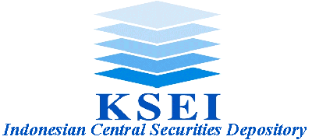

No. KSEI-5391/JKS/0704 Jakarta, 06 Juli 2004

Kepada Yth.

Direksi Pemegang Rekening
PT Kustodian Sentral Efek Indonesia (KSEI)
di tempat

Perihal : | Revisi Jadwal Pelaksanaan Pembagian Dividen Tunai PT Gudang Garam Tbk. (GGRM)

Menunjuk pada Pengumuman KSEI No. KSEI-5147/JKS/0604 Tanggal 29 Juni 2004 Perihal Jadwal Pelaksanaan Pembagian Dividen Tunai atas saham Gudang Garam Tbk, PT (GGRM) dan Iklan Pemberitahuan di Surat Kabar dari PT Gudang Garam Tbk Tanggal 02 Juli 2004, maka bersama ini disampaikan revisi atas Tanggal Pelaksanaan Pembayaran Dividen, yang sebelumnya ditentukan pada tanggal 09 Agustus 2004 menjadi tanggal 04 Agustus 2004.

Demikian kami informasikan untuk dapat dipergunakan sebagaimana mestinya.

Hormat kami,

PT Kustodian Sentral Efek Indonesia

Endang Triningsih Gusrinaldi Akhyar
Kadiv. Jasa Kustodian Sentral Kabag. Hubungan Emiten & Corporate Action
Divisi Jasa Kustodian Sentral

Tembusan Yth:
- Direksi PT Bursa Efek Jakarta
- Direksi PT Bursa Efek Surabaya
- Direksi PT Kliring Penjaminan Efek Indonesia
- Direksi PT Gudang Garam Tbk
- Direksi PT Raya Saham Registra

PT Kustodian Sentral Efek Indonesia
Gedung Bursa Efek Jakarta Tower 1 Lt. 5 Jl. Jend. Sudirman Kav. 52-53 Jakarta 12190 Indonesia
Ph.. (62-21) 5299-1099 Fax. (62-21) 5299-1199 PO Box 3855 Jakarta 10038

